Учебная карточка: Как подготовить соревнование Формула-1?

Анализ ситуации: соревнование формула один – это краткое изложение беговых проблем/ситуаций. Каждый элемент может отрабатываться отдельно.

Инструкции по безопасности участников: безопасная трасса и инвентарь, дистанция не более 60-70 м.
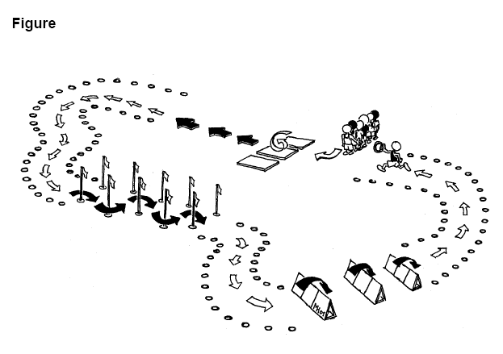

Вид Детской легкой атлетики ИААФ

Учебная карточка 1: Соревнование Формула-1
Цель: кувырок вперед для всех
Предлагаемая ситуация: выполнить кувырок вперед на покатой поверхности; эта позиция облегчает все остальные действия и позволяет детям освоить последовательность кувырок/старт. На мягкой поверхности или матах выполнить кувырки назад, приземлиться на обе ноги, удерживая колени.
Поведение новичков: Во время кувырка новички не сохраняют позицию; они часто растягивают нижние конечности, что мешает им приземлиться на ноги.

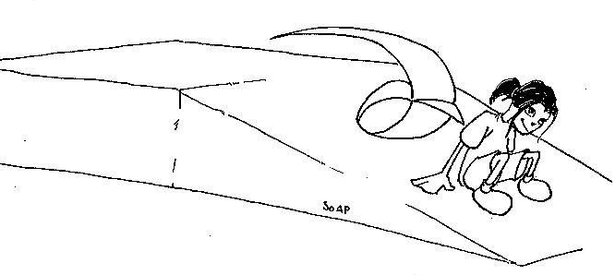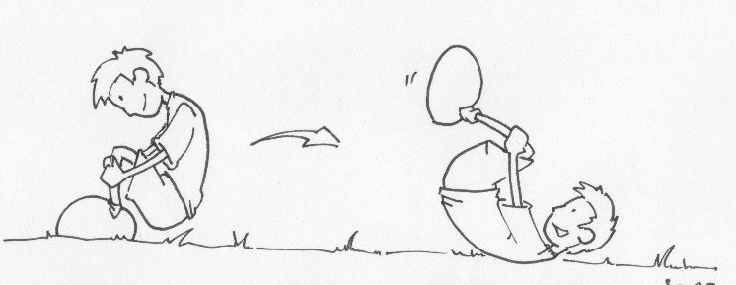

Инструкции по выполнению упражнения:
- До окончания упражнения прижмите подбородок к груди
- На линии старта опирайтесь на руки

Критерии успеха:
- Сохраняйте положение кувырка во время его выполнения
- Сохраняйте скорость во время приземления на обе ноги
- Выполняйте кувырок в направлении движения

Прогрессия обучения:
- Меняйте покатые поверхности
- Меняйте способ кувырков (кувырок назад, кувырок в шпагат и т.п.)
- Меняйте стартовые позиции (с колена, стойка на одном колене и т.п.)
- После приземления используйте поддержку рук
- Переходите к играм

Безопасность: Инвентарь:
- Соответствующая покатая поверхность - Покатая поверхность
- Хорошая организация - Маты
- Организация группы

Учебная карточка 2: Соревнование Формула-1

Цель: пробовать и осваивать преодоление препятствия
Предлагаемая ситуация: Организуйте детей таким образом, чтобы они пробежали по дистанциям, на которых имеются низкие и нечетко выраженные препятствия. Каждая трасса должна отличаться друг от друга; количество препятствий может меняться, и они могу находиться на расстоянии от 1 до 10 шагов друг от друга.
Поведение новичков: новички часто замедляют бег перед препятствиями, чтобы приспособить свой темп и перепрыгнуть через препятствие. Приземление после преодоления препятствия часто завершается в безопасной позиции (касанием двух ног), не давая возможности продолжить бег.

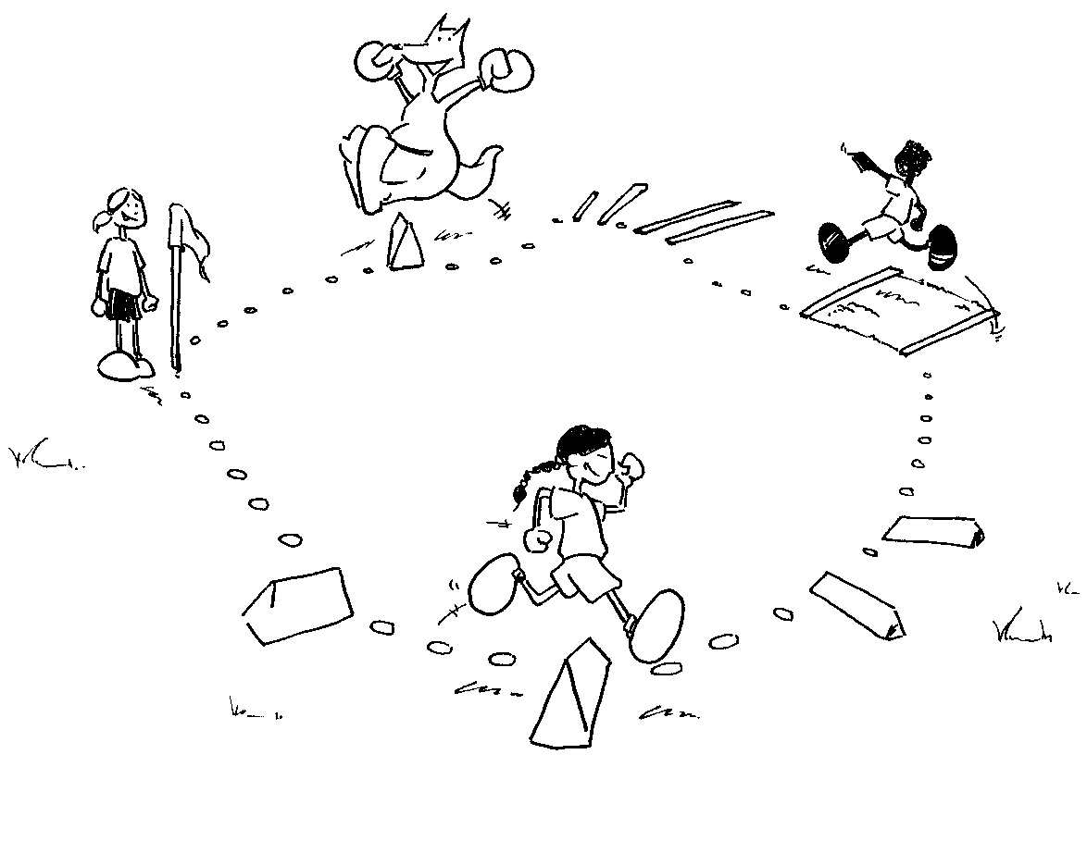
Инструкции по выполнению упражнения:
- Объедините между собой бег и преодоление препятствия
- Преодолейте препятствие после отталкивания двумя ногами

Критерии успеха:
- Не теряйте равновесия
- Не теряйте скорость при приближении к препятствию
- Сохраняйте беговую позицию при преодолении препятствия (положение рук, положение тела и т.п.)

Прогрессия обучения:
- Меняйте трассы
- По виражу бегите по прямой
- Меняйте высоту барьера
- Объедините между собой преодоление барьера и «ямы» с водой
- Переходите к играм (эстафетам)
Безопасность: Инвентарь:
- Безопасная трасса - Разные препятствия
- Безопасные препятствия - Маркеры

Учебная карточка 3: Соревнование Формула-1
Цель: попробовать и освоить слаломный спринт
Предлагаемая ситуация: соревнование с разными маркерами для слаломного спринта: дистанция между маркерами будет меняться, чтобы опробовать все возможные трассы.
Поведение новичков: новички часто пытаются менять свой темп, чтобы выполнить слаломный бег (клонятся в сторону, противоположную бегу, туловище отклонено в сторону, противоположную бегу).
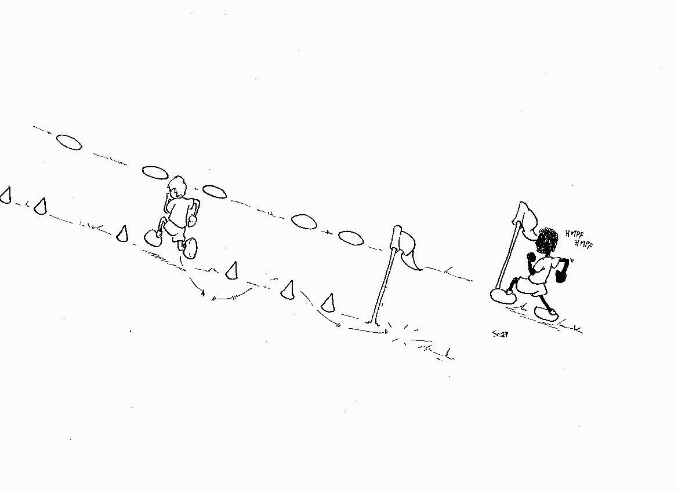
Инструкции по выполнению упражнения:
- Бегайте по возможности регулярно
- Туловище должно находиться в направлении бега

Рекомендации:
- Соблюдайте данные инструкции
- Сохраняйте положение туловища в направлении бега
- Сохраняйте беговую позицию (руки, и т.п.)
- Бегите быстро

Прогрессия обучения:
- Кардинально меняйте трассы
- Меняйте поверхность (плоская, наклонная и т.п.)
- Меняйте скорость
- Переходите к играм (например, к эстафетам)

Безопасность: Инвентарь:
- Безопасная трасса - Маркеры
- Организация группы

Учебная карточка 4: Соревнование Формула-1
Цель: совершенствовать бег по виражу
Предлагаемая ситуация: выполняйте некоторые инструкции в разных ситуациях в режиме спринта, бегите по виражам разного радиуса.
Поведение новичков: новички часто выполняют бег по кривой со снижением качества техники бега (руки, положение туловища). Они часто бегут по одному и тому же виражу вместо того, чтобы бежать по разным виражам.
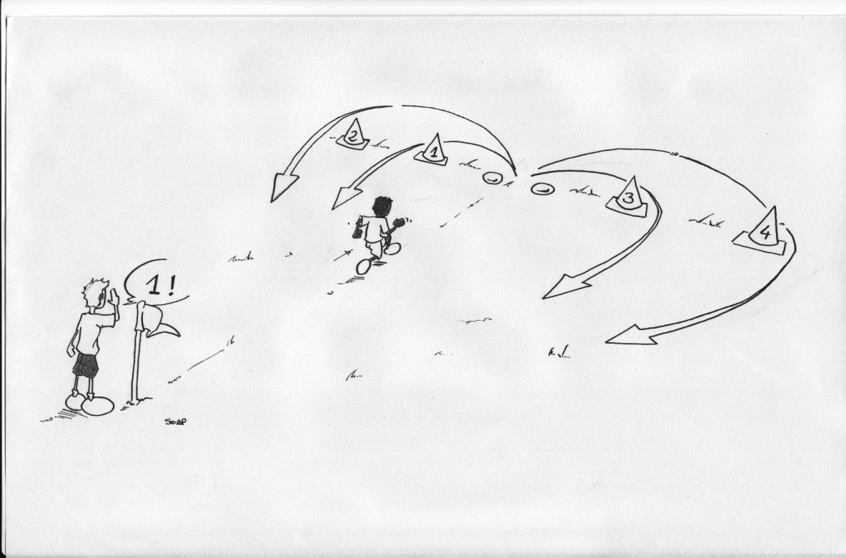

Инструкции по выполнению упражнения:
- Бегайте по возможности регулярно, невзирая на виражи
- Во время бега по виражу, наклоняйтесь внутрь

Рекомендации:
- Выполняйте предложенные упражнения
- На виражах наклоняйтесь и сохраняйте положение туловища
- Выполняйте одинаковые действия во время бега по левому и правому виражу

Прогрессия обучения:
- Кардинально меняйте радиус виражей
- Увеличивайте скорость
- Задержите сигнал, объявляющий выбранный вираж
- Переходите к играм

Безопасность: Инвентарь:
- Нескользкая поверхность - Вертикальные маркеры
- Организация группы

Учебная карточка 5: Соревнование Формула-1

Цель: освоить эффективный старт

Предлагаемая ситуация: участник должен выполнить эффективный старт из разных положений, предполагающих наклон туловища.

Поведение новичков: новички обычно поднимаются до того, как они начали бег.

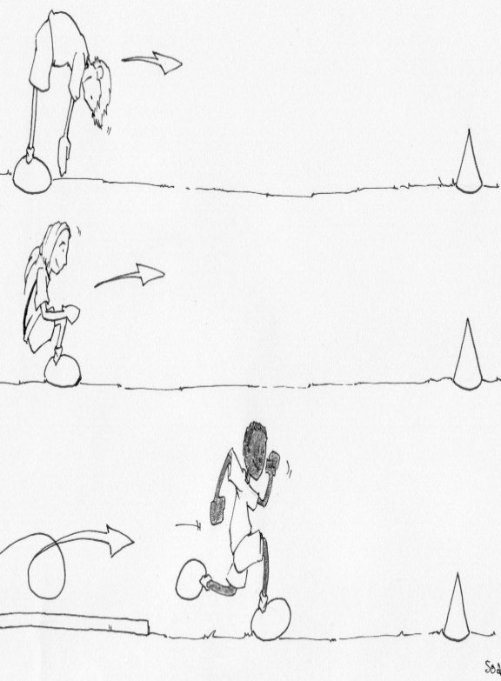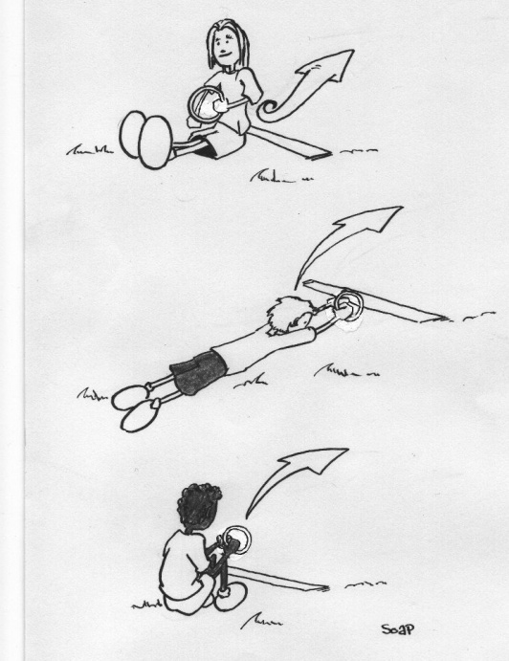

Инструкции по выполнению упражнения:
- Используйте максимальный толчок ног для старта
- Используйте нестабильность после старта, чтобы бежать быстрее

Рекомендации:
- Нижние конечности полностью выпрямлены
- Во время первых шагов используйте потерю равновесия
- Используйте руки, чтобы улучшить качество старта

Прогрессия обучения:
- Кардинально меняйте стартовые позиции
- Ведите хронометраж на 10м дистанции
- Создавайте сложные ситуации и преодолевайте их
- Переходите к играм
Безопасность: Инвентарь:
- Нескользкая и мягкая поверхность - Вертикальные маркеры
- Организация группы - Хронометр

Учебная карточка: Как подготовить прыжок вперед в приседе?

Анализ вида: прыжковый вид, который подчеркивает не только силу нижних конечностей, но также координацию между руками и ногами, симметричное действие нижних конечностей и, наконец, потерю равновесия, когда дети прыгают вперед.

Инструкции по безопасности детей: гарантией безопасности вида является мягкая и нескользкая поверхность и инструкции по амортизации во время приземления (мягкое приземление).

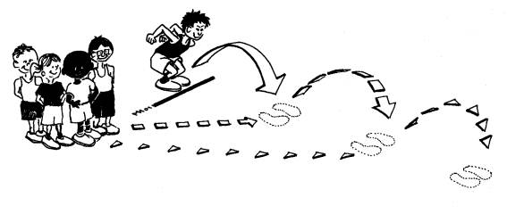

Вид Детской легкой атлетики ИААФ

Учебная карточка 1: Прыжок вперед в приседе

Цель: освоить прыжок в приседе и амортизацию при приземлении после прыжка

Предлагаемая ситуация: выполните прыжок из ящика или другого предмета, пригодного для детей (20 см достаточно для старта), с приземлением на обе ноги.

Поведение новичков: новички обычно следят за ногами во время приземления и часто «ломают» положение тела без амортизации нижних конечностей.
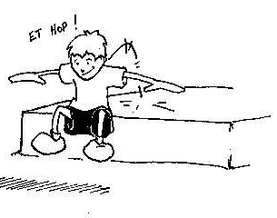
Инструкции по выполнению упражнения:
- Не шумите во время приземления
- Держите туловище прямо

Критерии успеха:
- Приземление на две ноги одновременно
- Амортизация при приземлении с согнутыми ногами
- Туловище находится в прямом положении

Прогрессия обучения:
- Выполнение целевых прыжков
- Объединение нескольких разнообразных прыжков с приседом в серию
- Прыжок с предметом в руке (мячик, карточка и т.п.)
- Переход к играм
Безопасность: Инвентарь:
- Мягкая поверхность - Приподнятая структура
- Стабильная структура -Маты, если это необходимо
- Соответствующая высота

Учебная карточка 2: Прыжок вперед в приседе
Цель: освоить отталкивание двумя ногами и сгибание нижних конечностей для приземления.
Предлагаемая ситуация: прыжок на приподнятой над землей поверхности (20 см достаточно для начала), необходимо занять положение, стабильное для приземления (оцените качество отталкивания и вращения туловища).
Поведение новичков: Для обеспечения безопасности новички обычно ожидают момента касания приподнятой поверхности, значительно сокращая силу отталкивания обеими ногами.
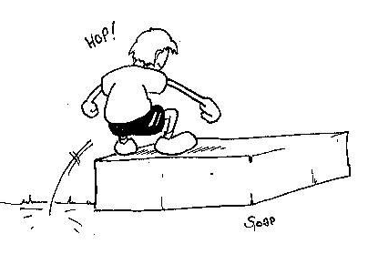
Инструкции по выполнению упражнения:
- Стойте рядом с приподнятой структурой
- Подтяните ноги перед приземлением

Рекомендации:
- Сбалансированное приземление
- Полное отталкивание нижними конечностями
- Помощь руками
- Тело находится почти в вертикальной позиции

Прогрессия обучения:
- Меняйте высоту структуры (в пределах возможностей)
- Прыгайте в цель
- Объедините прыжки с другими действиями: (например, метание или прыжок с приседом и т.п.)
- Переходите к играм

Безопасность: Инвентарь:
- Стабильная приподнятая структура - Приподнятая структура
- Соответствующая высота

Учебная карточка 3: Прыжок вперед в приседе

Цель: освоение разных стабильных прыжков на обе ноги

Предлагаемая ситуация: При разметке классиками (например, перекрестные классики), участники выполняют прыжки влево, вправо по очереди и т.п.)

Поведение новичков: новички часто следят за своими ногами. Чтобы правильно приземлиться. Они обеспечивают вращение плечами вместо того, чтобы делать это ногами.

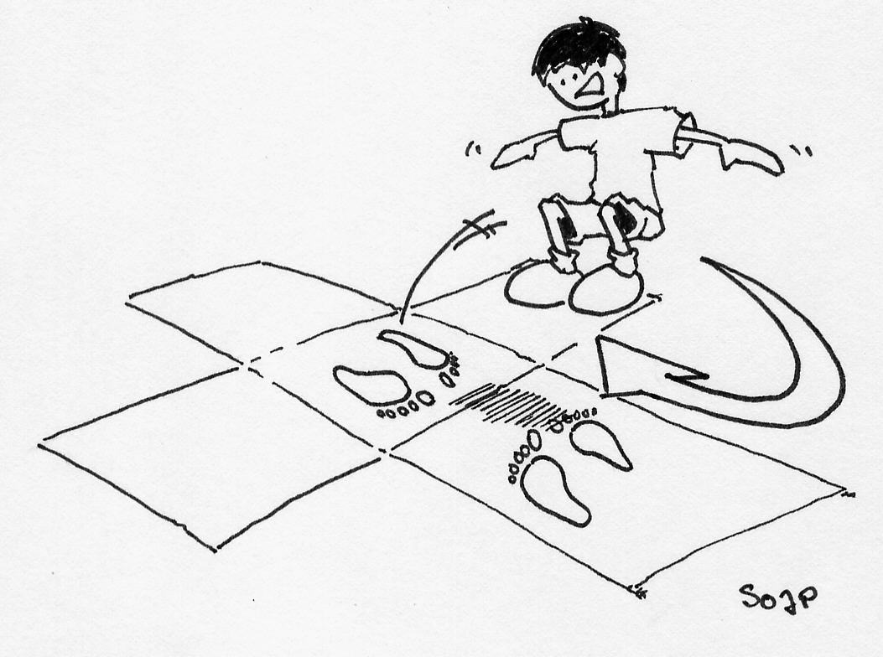

Инструкции по выполнению упражнения:
- Не следите за ногами
- Меняйте вращение вправо и влево

Критерии успеха:
- Выполните требуемые прыжки
- Сохраняйте равновесие
- Отталкивайтесь двумя ногами одновременно

Прогрессия обучения:
- Меняйте разметку классиками
- Объедините два или три прыжка с промежуточными остановками
- Переходите к играм

Безопасность: Инвентарь:
- Нескользкая поверхность - Маты, если это необходимо
- Четко различимая разметка - Горизонтальные маркеры, если это необходимо

Учебная карточка 4: Прыжок вперед в приседе
Цель: освоить движение прыжком на двух ногах
Предлагаемая ситуация: выполните как можно больше прыжков на двух ногах с различной амплитудой.
Поведение новичков: новички испытывают трудности при выполнении нескольких прыжков; их нижние конечности зачастую слишком согнуты. Руки дают «стабилизируюший» эффект.

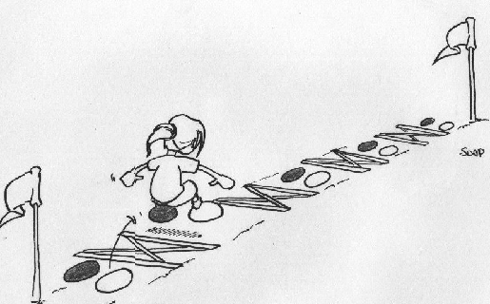
Инструкции по выполнению упражнения:
- Не слишком сгибать ноги
- Руки работают
- Смотреть перед собой

Рекомендации:
- Прыжковая последовательность
- Сохранение равновесия
- Результат
Прогрессия обучения:
- Меняйте характер поверхности (трава, песок, маты и т.п.)
- Меняйте высоту прыжка за счет площади прыжка

Безопасность: Инвентарь:
- Мягкая и нескользкая поверхность - Горизонтальные маркеры
- Организация группы - Маты
- Соответствующая прыжковая дистанция (короткая)

Учебная карточка 5: Прыжок вперед в приседе

Цель: освоить толчок ногами

Предлагаемая ситуация: дети выполняют вертикальное отталкивание обеими ногами, чтобы попасть в конкретную цель.

Поведение новичков: новички не используют все возможности своих мышечных действий. Последовательность действий часто неэффективна.
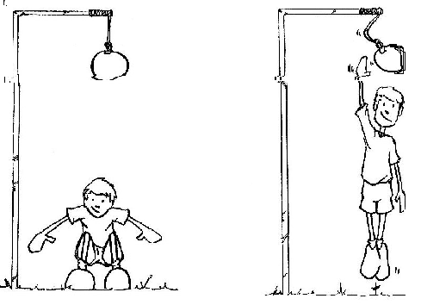
Инструкции по выполнению упражнения:
- Отталкивание по полной стопе
- Помощь рук
- Смотрите перед собой во время прыжка

Рекомендации:
- Голеностоп полностью выпрямлен
- Строго вертикальное отталкивание

Прогрессия обучения:
- Касание цели правой и левой рукой
- Выполнение нескольких прыжков
- Переход к играм

Безопасность: Инвентарь:
- Плоская и мягкая поверхность - Цели
- Безопасная цель

Учебная карточка: Перекрестные прыжки

Анализ ситуации: Этот вид требует освоения отталкивания двумя ногами с использованием мышечной силы. Также он требует двигательного контроля во время продолжительного и организованного упражнения.

Безопасность участников: поверхность должна быть шероховатой, нескользкой и идеально ровной. Маркеры должны быть четко пронумерованы и безопасны.

Рисунок
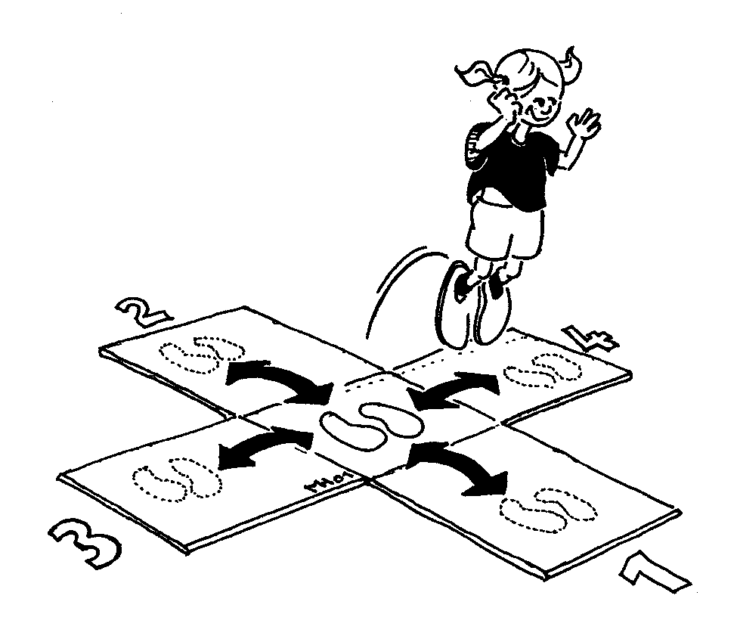

Вид Детской легкой атлетике ИААФ

Учебная карточка 1: Перекрестные прыжки

Цель: освоить отталкивание двумя ногами

Примерная тренировка: игра в классы на разных площадках с отталкиванием двумя ногами.

Поведение новичков: новички следят за ногами и часто останавливаются во время выполнения двукратного: прыжки не связаны между собой.
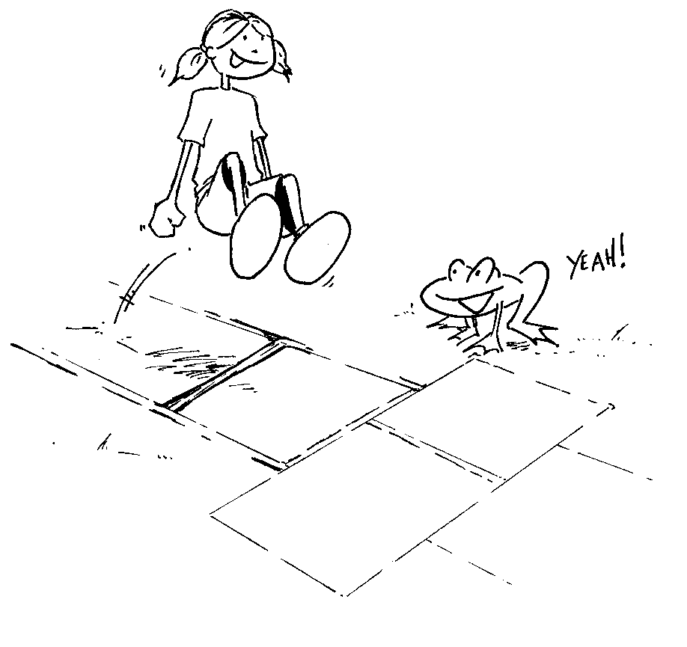
Инструкции по выполнению упражнения:
- Прыжок двумя ногами
- Одновременное отталкивание двумя ногами
Рекомендации:
- Прямая осанка (прямая и стабильная)
- Подскок на двух ногах
- Использование рук во время отталкивания

Прогрессия обучения:
- Тренировки на все более сложных трассах
- Освоение различных способов отталкивания: простой, двойной, с поворотом
- Освоение вращения и удержания равновесия после отталкивания двумя ногами
- Переход к играм
Безопасность: Инвентарь:
- Нескользкая поверхность - Разметка
- Организация группы - Размеченная станции

Учебная карточка 2: Перекрестные прыжки
Цель: освоить последовательность основ продолжительного движения
Предлагаемая ситуация: Прыжки сбоку через возвышающиеся над поверхностью препятствия после серии прыжков «вперед» с систематическим поворотом к стартовому положению 0 (от 0 к 1 и обратно к 0, затем 1 и 2, и обратно к 0, и т.д.).
Поведение новичков: новички испытывают трудности, прыгая справа налево (они часто сгибаются пополам). Им тяжело запомнить последовательность.

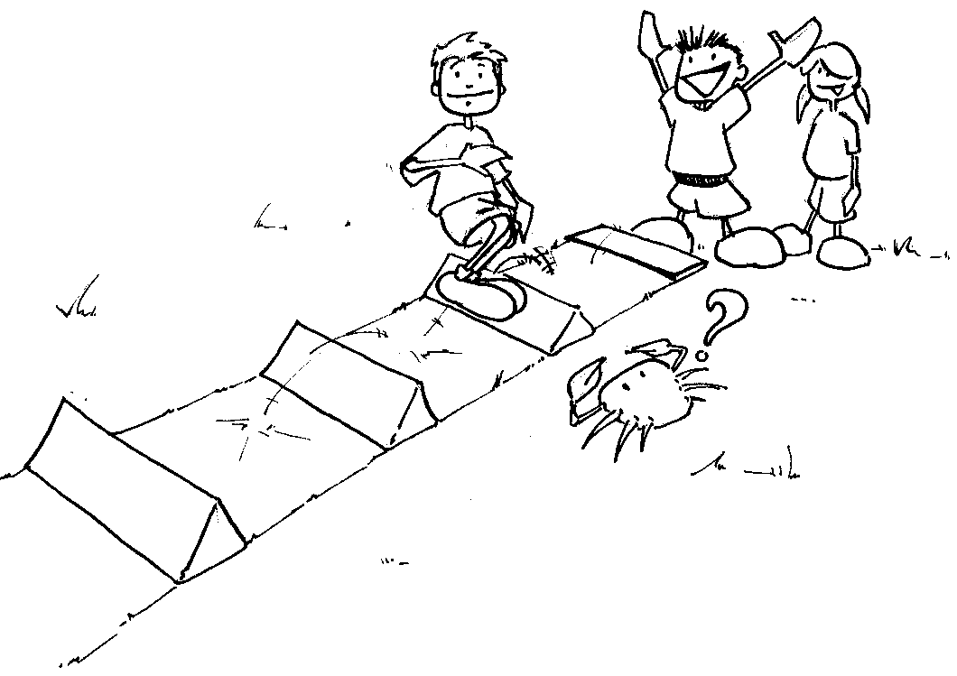

Рекомендации:
- Сохранять равновесие во время выполнения упражнения
- Работать над мощным прыжком
- Двигаться вдоль препятствия
- Держать осанку
- Использовать руки во время отталкивания

Прогрессия обучения:
- Двигаться вперед, спортсмены прыгают вперед, затем влево, затем вперед, затем вправо и т.д. через координационную лестницу (“скоростную лестницу”)
- Слаломная трасса с отталкиванием двумя ногами (лыжи)
- Трасса, проложенная через обручи, расположенные произвольно
- Переход к играм

Безопасность: Инвентарь:
- Нескользкая поверхность - Препятствия
- Безопасные и соответствующие препятствия - Размеченная станция
- Организация группы (с поворотом)

Учебная карточка 3: Перекрестные прыжки

Цель: освоить прыжок со скакалкой
Предлагаемая ситуация: различные прыжковые игры со скакалкой (1/1, ½, и т.д.)
Поведение новичков: новички испытывают трудности в координации прыжков и действии рук, которые должны одновременно координировать движение скакалки. Они часто наклоняют туловище вперед, сгибаясь пополам в области таза.
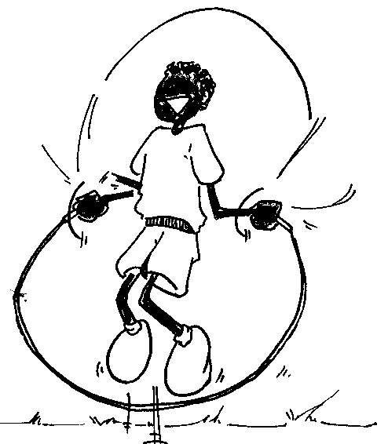

Инструкции по выполнению упражнения:
- Сохранять вертикальную позицию
- Не прыгать высоко

Рекомендации:
- Выполнять различные прыжки
- Сохранять вертикальную позицию
- Хорошо координировать работу рук и ног

Прогрессия обучения:
- Коллективные прыжки со скакалкой (объедините спринт с прыжками со скакалкой, отталкивание двумя ногами, прыжки через скакалку, приземление на две ноги, рывок из зоны прыжка со скакалкой)
- Работа с разной интенсивностью и ритмом
- Переход к играм

Безопасность: Инвентарь:
- Безопасная поверхность - Скакалки
- Соответствующая скакалка

Учебная карточка 4: Перекрестные прыжки

Цель: освоение прыжков справа налево и наоборот

Предлагаемая ситуация: прыжки через маленькое препятствие справа налево и наоборот.

Поведение новичков: Новички обычно прыгают вперед или назад. Их туловище часто согнуто в области таза.
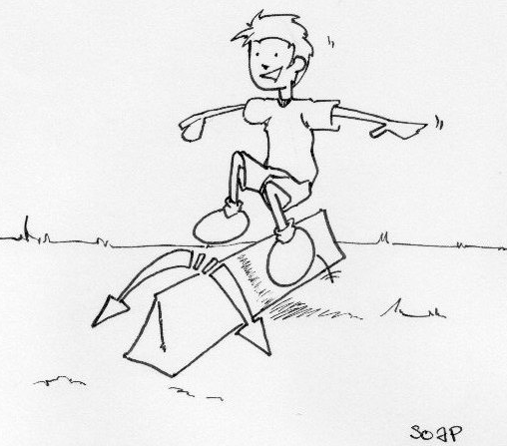
Инструкции по выполнению упражнения:
- Следить за направлением движения
- Использовать руки при прыжке

Рекомендации:
- Выполнять программу
- Не прыгать вперед или назад

Прогрессия обучения:
- Менять барьеры (соответствующей ширины и высоты)
- Выполнить прыжок с каждой стороны барьера или с одной стороны
- Прыгать одновременно с другим участником
- Переходить к играм

Безопасность: Инвентарь:
- Нескользкая поверхность - Горизонтальные маркеры
- Соответствующие барьеры и тренировка - Барьеры / Препятствия

Учебная карточка 5: Перекрестные прыжки
Цель: освоить прыжки в сторону и вперед
Предлагаемая ситуация: объедините между собой прыжки, прыгайте справа налево и вперед через «координационную» лестницу, расположенную на земле.
Поведение новичков: новички испытывают сложность в запоминании обязательной программы. Они часто теряют равновесие во время прыжка.

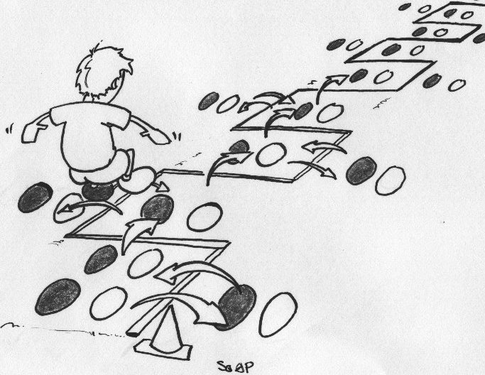

Инструкции по выполнению упражнения:
- Не смотрите на ноги
- Ограничивайте по максимуму движения в сторону и прямо

Рекомендации:
- Правильно выполняйте упражнение
- Не делайте движений при потере равновесия
- Используйте действие рук

Прогрессия обучения:
- Меняйте формы препятствий или маркеров (всегда соответствующих
- Задайте ритм и следуйте ему
- Ведите хронометраж
- Переходите к играм

Безопасность: Инвентарь:
- Нескользкая поверхность - Горизонтальные маркеры
- Соответствующие препятствия /места проведения -Хронометр /свисто

Учебная карточка: Скоростная лестница

Анализ вида: вид «скоростная лестница» требует овладения точности приземления на беговой скорости и способности создать высокую частоту бега по лежащей лестнице.

Инструкции по безопасности участников: маркеры на земле, которые ограничивают конструкцию, должны быть безопасными. Земля должна быть мягкой и нескользкой. Предварительная разминка необходима для этого вида.

Рисунок
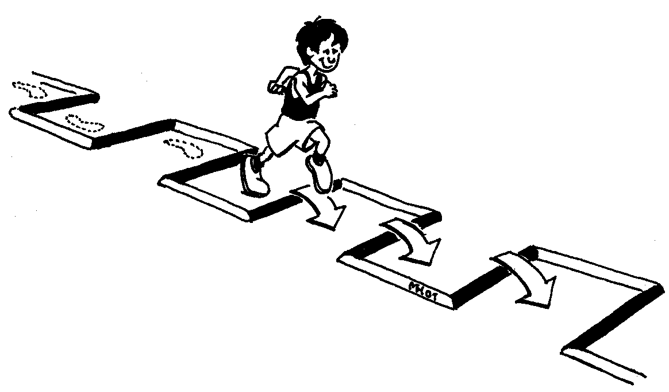

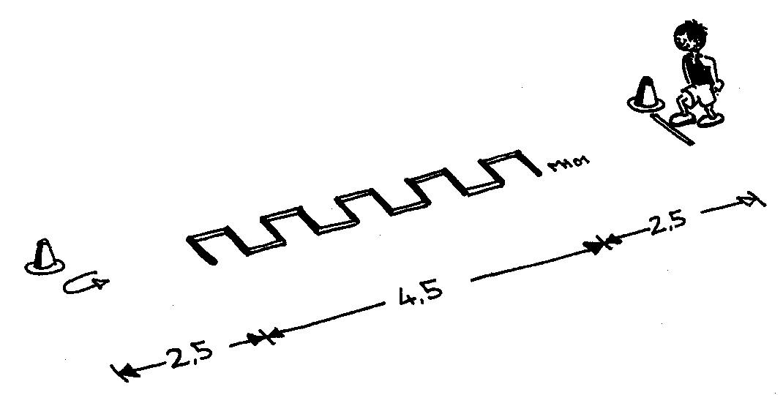

Вид Детской легкой атлетики ИААФ

Учебная карточка 1: Скоростная лестница
Цель: работа над частотой отталкивания
Пробная тренировка: работа с отсчетом ритма или под музыку с изменением частоты и отталкиванием с отсчетом ритма.

Поведение новичков: новички реагируют на предлагаемую им частоту звука скованно и с опозданием

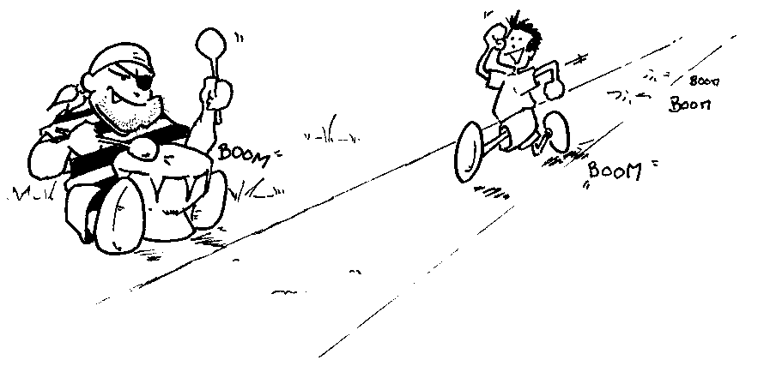
Инструкции по выполнению упражнения:
- Чувствовать заданный ритм
- Вести себя расслабленно

Рекомендации:
- Придерживаться требуемой частоты
- Сохранять скорость бега
- Пытаться чувствовать ритм, а не думать о нем

Прогрессия обучения:
- Разнообразие ритма и частоты
- Разнообразие звуковых и даже визуальных вспомогательных средств (товарищи по команде и т.д.)
- Переход к играм

Безопасность: Инвентарь:
- Соответствующие частоты - размеченная беговая зона
- Организация группы

Учебная карточка 2: Скоростная лестница
Цель: совершенствовать точность приземления

Предлагаемая ситуация: спортсмены пробегают по дистанции с планками, отмечая шкалу различных шагов.
Поведение новичков: новичкам трудно бежать в пространстве, которое отличается от их шагов. Они часто смотрят на ноги и приземляются на пальцы ног.
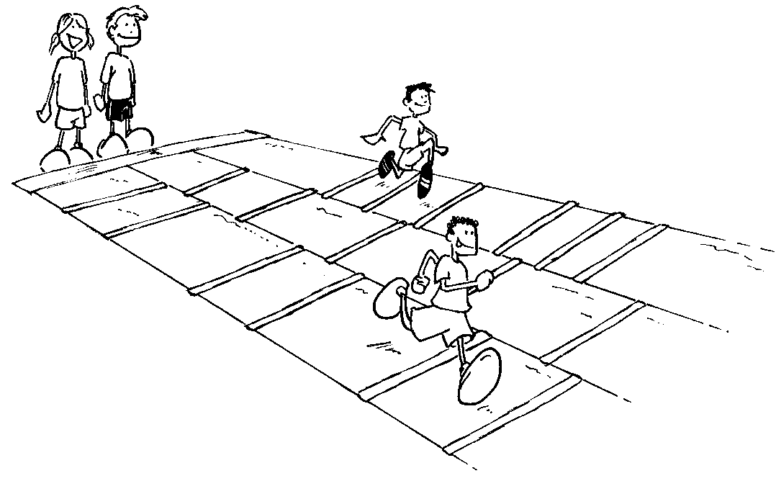
Инструкции по выполнению упражнения:
- Бегите как можно естественнее
- Не смотрите на ноги

Рекомендации:
- Соблюдайте заданные дистанции
- Сохраняйте беговую скорость
Прогрессия обучения:
- Используйте разную скорость
- Научите отталкиваться от конкретной опоры
- Переходите к играм

Безопасность: Инвентарь
- Безопасные маркеры и земля - Горизонтальные маркеры
- Соответствующее пространство - Вертикальные маркеры
- Организация группы

Учебная карточка 3: Скоростная лестница

Цель: работа на земле для отработки шагов с высокой частотой

Предлагаемая ситуация: На немного наклонной плоскости (2% не больше) ограничьте пространство, сужая его планками. Попросите участников выполнять бег вниз на высокой скорости и убедитесь, что одна стопа всегда приземляется между двумя планками, лежащими одна за другой..

Поведение новичков: новички обычно не соблюдают короткие дистанции между планками и совершают шаги на высокой скорости. Их шаг становится хуже (они бегут на мысках).

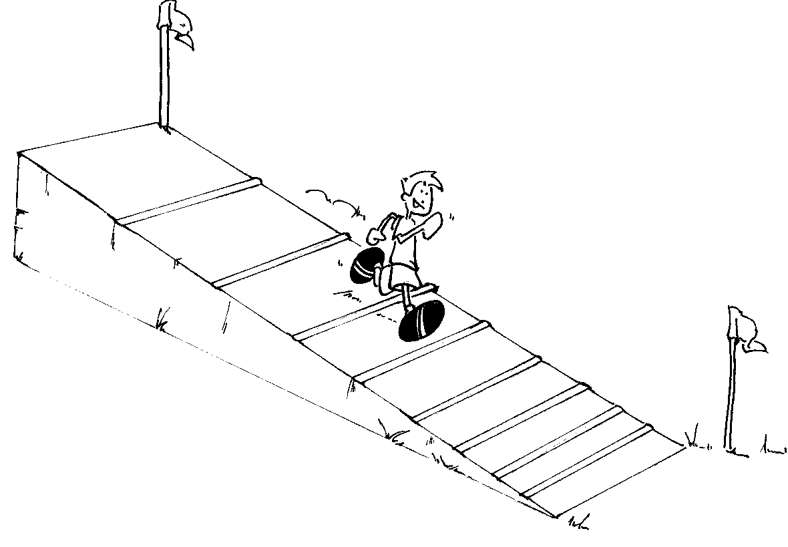

Инструкции по выполнению упражнению:
- Сохраняйте правильную беговую позицию
- Смотрите, куда вы бежите
Рекомендации:
- Соблюдайте дистанции
- Сохраняйте беговую скорость

Прогрессия обучения:
- Меняйте рабочую зону
- Организуйте соревнование по бегу между двумя борющимися противниками
- Переходите к играм

Безопасность: Инвентарь:
- Соответствующий уклон - Горизонтальные маркеры
- Свободная зона финиша - Вертикальные маркеры
- Организация группы

Учебная карточка 4: Скоростная лестница
Цель: совершенствовать повороты, начиная с левой и с правой сторон
Предлагаемая ситуация: на 8-м дистанции, ограниченной двумя высокими блоками, участники должны пробежать взад и вперед, дотронуться до блоков (или поднять теннисный мячик над блоками) один раз правой рукой, другой раз левой рукой (поворот вокруг блока разрешен).
Поведение новичков: новичкам трудно энергично снова начинать бег (отсутствие силы и низкое положение тела; они часто неуклюжи в тот момент, когда они дотрагиваются до призм.
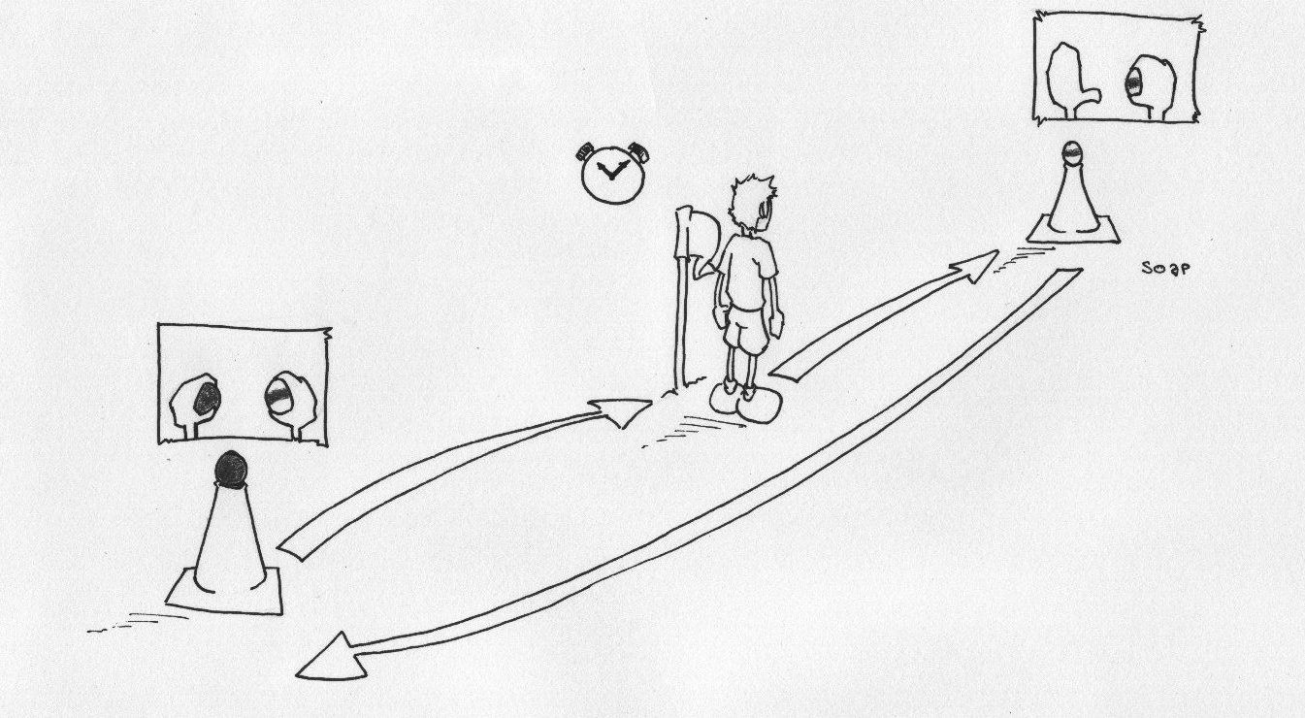
Инструкции по выполнению упражнения:
- Смотрите на призмы
- Сделайте движение вбок (в зависимости от руки, которая дотрагивается до призмы) во время двух последних шагов
- Используйте руки, чтобы начать бег снова
Рекомендации:
- Дотрагивайтесь до призм рукой только по очереди (правой и левой или левой и правой)
- Не падайте, когда начинаете бег снова после того, как дотронуться до призм.
Прогрессия обучения:
- Меняйте дистанции и высоту призм (не слишком низкие)
- Организуйте соревнования по бегу, как поединки «один на один». Постарайтесь организовать бег назад и вперед с поворотом вокруг призмы с правой и с левой стороны
- Ведите хронометраж
- Переходите к играм
Безопасность: Инвентарь:
- Нескользкая поверхность - Призмы, блоки
- Призмы не должны быть слишком низкими - Хронометр
- Ограниченное количество повторов - Теннисный мячик

Учебная карточка 5: Скоростная лестница (как вид эстафеты)
Цель: обеспечить эффективную передачу
Предлагаемая ситуация: после одновременного старта с обеих сторон на расстоянии 10 метров друг от друга два участника пробегают мимо друг друга и передают эстафетную палочку, не замедляя бег.
Поведение новичков: новичок не уверен, какую руку выбрать для приема палочки, он/она стоит перед бегуном, передающим палочку. Он/она ведут себя неуклюже во время передачи палочки.
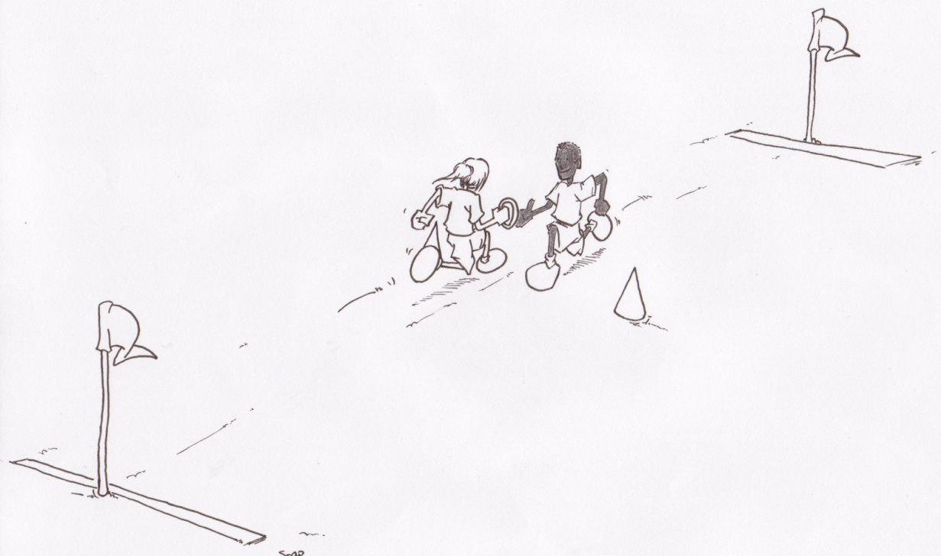
Инструкции по выполнению упражнения:
- Бегуны сходят с линии в соответствии с положением бегуна, передающего палочку
- Точное движение руки для приема палочки
Рекомендации:
- Эстафетная палочка не должна падать
- Оба участника не должны замедлять бег
- Обеспечивать успешную передачу палочки

Прогрессия обучения:
- Менять руки в обоих положениях
- Проводить соревнование с увеличивающейся скоростью
- Менять предметы для передачи
- Вести хронометраж (старт, финиш в одном и том же месте)
- Переходить к играм
Безопасность: Инвентарь:
- Организация группы - Вертикальные маркеры
- Безопасная эстафетная палочка - Эстафетные палочки
- Четко обозначенные направления бега

Учебная карточка: прыжки со скакалкой

Анализ вида: отработка координации рук/ног и освоение основ отталкивания двумя ногами. Контроль за максимальной скоростью движения.

Безопасность участников: упражнение нужно выполнять на мягкой и нескользкой поверхности. Длина скакалки должна быть различной для разных участников (= расстоянию от руки до земли, когда рука горизонтально вытянута.

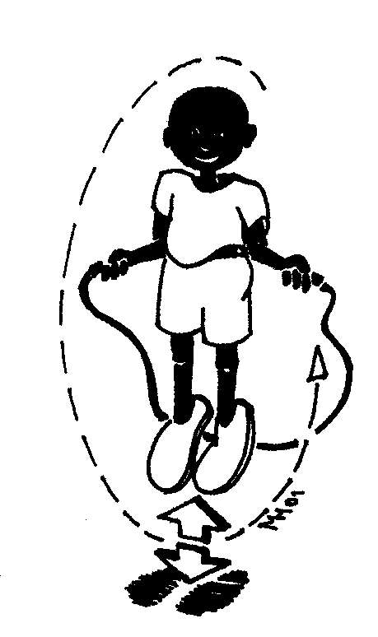

Вид Детской легкой атлетики ИААФ

Учебная карточка 1: Прыжки со скакалкой
Цель: освоить прыжок со скакалкой
Предлагаемая ситуация: выполнение различных прыжков через скакалку, которую крутят два участника.
Поведение новичков: новички часто остаются на своей двигательной позиции и не имеют четкого представления о траектории скакалки. Зачастую они прыгают вперед вместо того, чтобы только высоко прыгнуть.
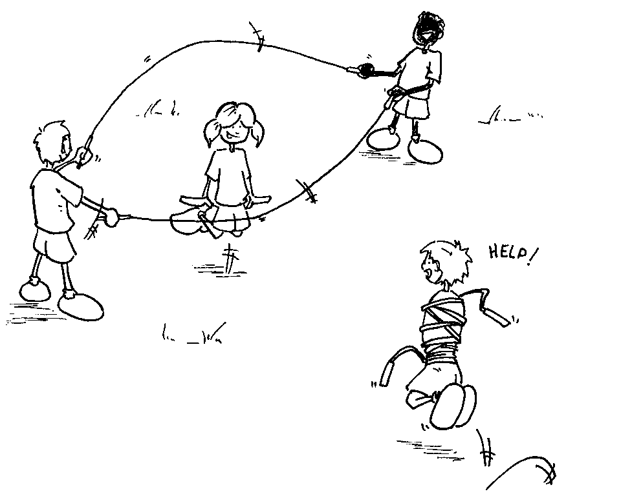
Инструкции по выполнению упражнения:
- Нужно смотреть на участника, который крутит скакалку
- Нужно прыгать вертикально
Рекомендации:
- Нужно выполнять те прыжки, которые требуется
- Координировать работу рук/ног
- Выполнять небольшие подскоки

Прогрессия обучения:
- Изменение частоты вращения
- Изменение количества и способа прыжков (шаг, подскок)
- Вход и выход в/из циклического процесса из различных точек
- Увеличение количество скакалок
- 2, 3 даже 4 ребенка могут прыгать через скакалку одновременно
- Переход к играм

Безопасность: Инвентарь:
- Плоская поверхность - Безопасные скакалки
- Внимательность детей, которые крутят скакалку

Учебная карточка 2: Прыжки со скакалкой

Цель: освоить координацию прыжка/поворота
Предлагаемая ситуация: держите скакалку с двух сторон правой рукой и крутите ее с помощью запястья. Отталкивайтесь двумя ногами каждый раз, когда скакалка касается земли.
Поведение новичков: им трудно крутить скакалку и одновременно прыгать, и они часто выполняют прыжки с согнутым туловищем.
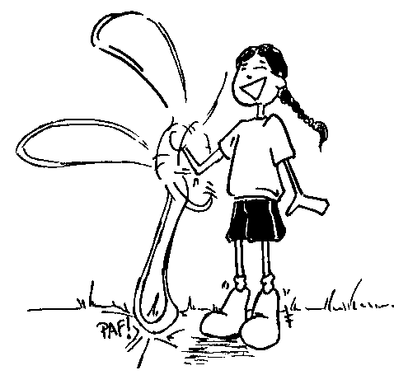

Инструкции по выполнению упражнения:
- Сначала крутите скакалку медленно
- Будьте внимательны, когда скакалка касается земли и начинайте прыгать
- Скакалку нужно крутить запястьем
- Держите осанку во время отталкивания и приземления

Прогрессия обучения:
- Работа левой рукой
- Смена частоты
- Организация последовательности движения
- Для детей старшего возраста или тех, у кого лучше координация, попробуйте прыжки со скакалкой на выпрямленных ногах (тогда происходит только освоение постановки стопы)
- Переход к играм

Безопасность: Инвентарь:
- Плоская и гладкая поверхность - Соответствующие скакалки
- Организация группы

Учебная карточка 3: Прыжки со скакалкой

Цель: освоить индивидуальный прыжок со скакалкой

Предлагаемая ситуация: Держа скакалку за спиной (за задниками обуви), постарайтесь повторить как можно больше прыжков на счет раз-два.

Поведение новичков: новички крутят скакалку и затем наклоняются вперед, чтобы совершить прыжок через скакалку. Часто они прекращают крутить скакалку при приземлении.

Инструкции по выполнению упражнения:
- Начните прыгать с низкой частотой
- Сохраняйте прямую осанку

Рекомендации:
- Выполняйте как можно больше прыжков
- Копите силу (выберите нужный момент и не прыгайте высоко)
- Сохраняйте вертикальное положение туловища
Прогрессия обучения:
- Меняйте частоту прыжков
- Прыгайте парами
- Меняйте способ прыжка
- Создавайте движение
- Для детей старшего возраста или тех, у кого лучше координация, попробуйте прыжки со скакалкой на выпрямленных ногах (тогда происходит только освоение постановки стопы)
- Переходите к играм

Безопасность: Инвентарь:
- Плоская и гладкая поверхность - Скакалки соответствующей длины
- Организация группы (пространство)

Учебная карточка 4: Прыжки со скакалкой

Цель: освоить «шаговые» прыжки со скакалкой вдоль трассы
Предлагаемая ситуация: новички должны прыгать со скакалкой сначала вдоль прямой трассы, затем вдоль разных трасс, выполняя два шага между каждым вращением скакалки (прыжковый шаг).
Поведение новичков: новички испытывают трудности во время вращения. Зачастую они наклоняются вперед, используя плечи для того, чтобы прокрутить скакалку.

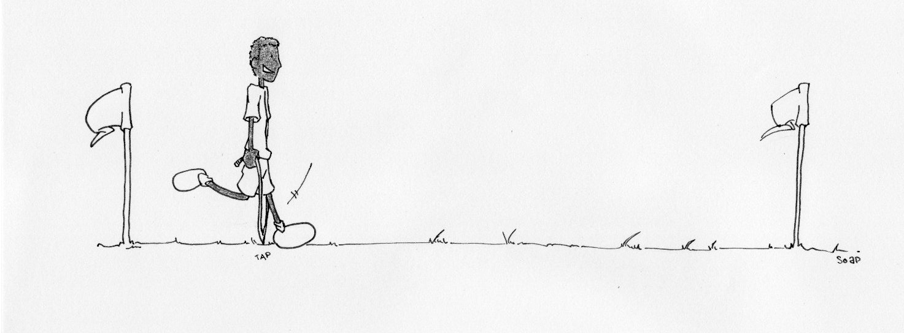

Инструкции по выполнению упражнения:
- Бегите и прыгайте, следите за тем, чтобы туловище находилось в вертикальном и прямом положении
- Останавливайте движение скакалки с помощью запястья
- Глаза смотрят вперед

Рекомендации:
- Выполните движение по трассе
- Сохраняйте беговой ритм
- Во время выполнения упражнения держитесь расслабленно

Прогрессия обучения:
- Выполните движение по разным трассам (виражам, слалому и т.д.)
- Прыжки с правой и левой ноги
- Переходите от прыжка на двух ногам к беговым прыжкам
- Прыгайте со скакалкой парами
- Переходите к играм

Безопасность: Инвентарь:
- Организация группы - Скакалки
- Скакалка соответствующей длины - Вертикальные маркеры
- Размеченная зона

Учебная карточка 5: Прыжки со скакалкой
Цель: освоить «шаговый» прыжок со скакалкой вдоль трассы
Предлагаемая ситуация: новички должны прыгать со скакалкой вдоль прямых трасс, затем различных трасс, с одной поддержкой между каждым вращением (галопирующий шаг).
Поведение новичков: новички испытывают сложность при выполнении галопа, а затем бега во время вращения. Они часто наклоняются вперед, используя плечи для вращения скакалки.

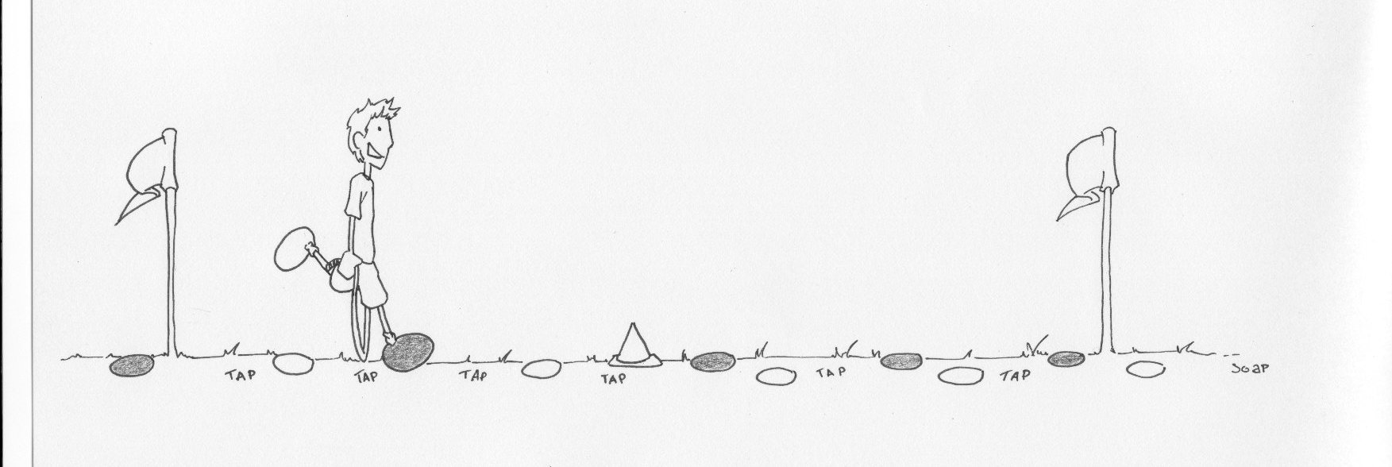

Инструкции по выполнению упражнения:
Инструкции по выполнению упражнения:
- Бегите и прыгайте, следите за тем, чтобы туловище находилось в вертикальном и прямом положении
- Останавливайте движение скакалки с помощью запястья
- Глаза смотрят вперед

Рекомендации:
- Выполните движение по трассе
- Сохраняйте беговой ритм
- Во время выполнения упражнения держитесь расслабленно

Прогрессия обучения:
- Выполните движение по разным трассам (виражам, слалому и т.д.)
- Меняйте шаг, бег, галоп и прыгайте галопом, шаговыми прыжками без остановки
- Переходите от прыжка на двух ногам к прыжкам галопом
- Прыгайте со скакалкой парами
- Переходите к играм

Безопасность: Инвентарь:
- Организация группы - Скакалки
- Скакалка соответствующей длины - Вертикальные маркеры
- Размеченная зона

